成绩

南京工程学院
通信与人工智能学院、集成电路学院
课程设计报告

题 目 语音唤醒词识别算法研究与实现

课 程 名 称 语音信号处理技术及应用课程设计
专 业 人工智能
班 级 231
学 生 姓 名 潘宇航
学 号 208231221
设 计 地 点 信息楼C401/C403
指 导 教 师 梁瑞宇

设计起止时间：2026年6月1日至2026年6月5日
目 录
1. 设计的目的与要求 1
1.1基本设计要求 1
1.2扩展功能实现 1
1.3系统功能分析与结构框图 2
1.3.1 系统功能模块划分 2
1.3.2系统整体结构框图 2
2. 算法原理与分析 3
2.1 算法整体框图 3
2.2 预处理 3
2.3 MFCC 特征提取原理与参数 4
2.4 语音唤醒词识别算法 4
2.5 实验设置 6
2.6 实验结果与分析 7
3. 软件设计与实现 9
3.1 软件开发库介绍 9
3.1.1 Tkinter库说明（GUI框架） 9
3.1.2 PyTorch（深度学习框架） 9
3.1.3 Librosa（音频特征提取） 10
3.1.4 Sounddevice（实时音频 I/O） 10
3.2 软件功能与界面 10
3.3 软件功能实现 11
3.3.1 语音录制 11
3.3.2 唤醒词识别 12
4. 遇到问题及解决方法 15
5. 课程设计小结 16
6. 主要参考资料 17

1. 设计的目的与要求
本课程是学完《语音信号处理技术及应用》课程之后开设的实践教学环节，其主要目的是巩固所学理论知识，以语音信号处理为基础，针对一些具体的需求和实际要解决的问题，完成一些具有一定难度的程序的编写、调试、运行工作，从而加深对理论知识的理解，强化学生的逻辑思维能力和动手能力，培养良好的编程习惯，提高学生分析问题和解决问题的工程设计能力，并且在课程设计过程中，学会团队合作和项目管理，培养沟通和交流能力。
通过课程设计，学生根据所选题目完成方案设计、程序设计及调试任务，并完成课程设计报告，是对语音信号处理相关理论和技术的全面综合训练，同时培养学生的软件设计和算法应用能力以及团队协作精神。

1.1基本设计要求
数据库构建：每人录制100条唤醒词“小音小音”正例音频（16kHz、单声道、16bit PCM WAV格式），并收集不少于150条负例（其他词语、环境噪声等）。全班正例总数6675条，负例9086条。
数据库划分：按说话人无关原则划分训练集:验证集:测试集 = 6:2:2。最终训练集8611条（正3742，负4869），验证集4443条（正1610，负2833），测试集2707条（正1323，负1384）。
算法设计：MFCC 声学特征+双向 LSTM 深度学习模型，完成二分类（唤醒/未知）。要求输出置信度。
录放音设计：使用Python + Tkinter开发图形界面，支持WAV文件打开、波形显示、实时录音、播放、识别及批量测试。
功能测试：单文件识别显示结果与置信度；批量测试输出“文件名 标签”格式的文本文件。
界面设计：包含波形显示区、控制按钮、参数调节面板（MFCC维数、阈值），显示学.2号姓名。

1.2扩展功能实现
实时录音与实时测试：边录音边滑动更新波形，每200ms对最近2秒音频进行一次唤醒检测，延迟满足≤200ms。

1.3系统功能分析与结构框图

1.3.1 系统功能模块划分
系统整体分为数据处理模块、算法模型模块、训练验证模块、可视化 GUI 模块、批量测试模块五大核心模块：
- 数据处理模块：遍历正负音频库、按说话人无关划分数据集、生成训练 / 验证 / 测试列表文件；
- 算法模型模块：音频预处理、MFCC 特征提取、双向 LSTM 网络定义；
- 训练验证模块：加载数据集、模型训练、学习率调度、保存最优模型、绘制损失 / 精度曲线；
- 可视化 GUI 模块：文件操作、波形绘制、录放音、单条识别、实时监听、参数调节、日志输出；
- 批量测试模块：遍历测试文件夹所有 WAV、批量推理、结果写入 txt 文件。

1.3.2系统整体结构框图
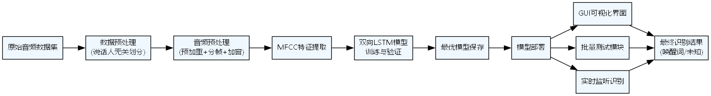
208231221
图 1 系统整体结构框图
系统结构框图说明：
系统以原始音频数据集为起点，首先进入数据预处理模块，按说话人无关原则将数据集划分为训练集、验证集和测试集，避免同说话人数据泄露，为模型泛化能力评估提供可靠基础。随后，所有音频进入音频预处理模块，通过预加重、分帧加窗、长度归一化等操作，将语音信号转换为符合短时平稳假设的标准格式，再送入MFCC 特征提取模块，生成具有人耳听觉特性的声学特征序列。
特征数据输入双向 LSTM 模型训练与验证模块，在训练集上学习唤醒词的声学模式，并在验证集上监控性能变化；训练完成后，将最优模型参数保存，供后续部署使用。模型部署阶段，将训练好的模型加载到推理环境，为三类应用模块提供支持：GUI 可视化界面提供文件操作、录音识别等交互功能；批量测试模块实现大规模音频的自动化识别与结果统计；实时监听识别模块则持续采集音频流，实现低延迟的唤醒检测。三类应用模块最终输出最终识别结果，包含唤醒词 / 未知语音的判定标签及置信度，完成整个系统的识别流程。

2. 算法原理与分析

2.1 算法整体框图
语音唤醒词识别系统整体流程如图2所示。音频输入后依次经过预处理、特征提取，然后送入训练好的CNN分类器，输出是否为“小音小音”及置信度。
208231221
图 2 语音唤醒词识别流程图

2.2 预处理
2.2.1预加重
原理：语音高频分量能量低，通过一阶高通滤波器提升高频分辨率，平衡频谱。
公式：$y\left(n\right)=x\left(n\right)-α⋅x\left(n-1\right)$，本次取预加重系数 $α=0.95$
2.2.2分帧
语音为短时平稳信号，将长音频切分为短帧处理。
参数：采样率16000Hz，帧长25ms、帧移10ms；
帧长采样点数：$16000×0.025=400$ 点，帧移$16000×0.01=160$ 点。
2.2.3加窗
采用汉明窗抑制帧两端频谱泄露
公式：$w\left(n\right)=0.54-0.46cos\left(\frac{2πn}{N-1}​\right)$,$0≤n≤N-1$
N为帧长点数。
2.2.4长度归一化
固定音频时长为2 秒，不足 2 秒补零，超过 2 秒截断，保证模型输入维度统一。
2.2.5端点检测
基于短时能量和过零率剔除静音段，只保留有效语音片段，减少无关噪声干扰。

2.3 MFCC 特征提取原理与参数
Mel 频率倒谱系数（MFCC）模拟人耳听觉特性，将线性频谱映射到 Mel 非线性频谱。
2.3.1核心参数
采样率：16000Hz
FFT 点数 N_FFT：512
帧移 HOP_LEN：160
MFCC 维度 N_MFCC：20 维
2.3.2提取流程
分帧加窗→FFT 频谱→Mel 滤波器组映射→取对数→DCT 离散余弦变换→得到 20 维 MFCC 特征；
输出维度$\left[帧数，20\right]$，作为 LSTM 时序输入。

2.4 语音唤醒词识别算法
采用双向LSTM（长短期记忆网络）作为分类模型，利用其时间序列建模能力捕捉MFCC特征中的长时依赖关系。模型结构如表1所示。
层类型 | 输入尺寸 | 输出尺寸 | 参数数量
双向LSTM (2层) | (200, 20) | (200, 256) | 154,112
Dropout(0.3) | 256 | 256 | 0
全连接层 + ReLU | 256 | 64 | 16,448
全连接层 | 64 | 2 | 130
表 1
2.4.1网络层数：LSTM垂直堆叠2层，全连接2层，总计4层可训练层。
2.4.2激活函数：LSTM内部使用 tanh（状态更新）和 sigmoid（门控）
全连接层使用 $ReLU：f\left(x\right)=max\left(0,x\right)$。
输出层不使用激活，由损失函数中的 softmax 隐式应用
2.4.3损失函数：采用交叉熵损失函数，适用于二分类问题。对于模型输出的l$ogits z=\left[z_{0},z_{1}\right]$和真实标签$y∈0,1$ ，损失定义为：
$$L=-log\frac{e^{z_{y}}}{\sum_{j=0}^{1}{e^{z_{j}}}}=-z_{y}+\log{\sum_{j=0}^{1}{e^{z_{j}}}}$$
2.4.4优化器与学习率调度:
优化器：AdamW，初始学习率$lr = 0.0005$，其余参数为PyTorch默认值（$β1=0.9$,$β2=0.999$,$ϵ={10}^{-8}$）。
AdamW的更新规则（以权重 $W$为例）：
$$m_{t}←β_{1}m_{t-1}+\left(1-β_{1}\right)∇L\left(W_{t-1}\right)$$
$$v_{t}←β_{2}v_{t-1}+\left(1-β_{2}\right){\left(∇L\left(W_{t-1}\right)\right)}^{2}$$
$$\hat{m_{t}}←m_{t}/\left(1-β_{1}^{t}\right)$$
$$\hat{v_{t}}←v_{t}/\left(1-β_{2}^{t}\right)$$
$$W_{t}←W_{t-1}-η\left(\frac{\hat{m_{t}}}{\sqrt{\hat{v_{t}}}+ϵ}+λW_{t-1}\right)$$
其中，$λ$为权重衰减系数（默认为0.01）。
学习率调度器：ReduceLROnPlateau（mode='min', patience=3, factor=0.1）。当验证损失连续3个epoch不再下降时，学习率乘以0.1，最小降至 $5×{10}^{-7}$
2.4.5模型复杂度分析：
参数量：模型共 56.3 万 参数，各组件统计如下
组件 | 参数量
双向LSTM层1（输入20→隐藏128） | 152,576
双向LSTM层2（输入256→隐藏128） | 394,240
全连接层1（256→64） | 16,448
全连接层2（64→2） | 130
合计 | 563,394 ≈ 0.56M
表 2
计算量（FLOPs）：
一次前向推理（输入2秒音频，198个时间帧）所需浮点运算数：
(1)LSTM层：FLOPs≈2×参数量FLOPs≈2×参数量（每个参数参与一次乘法和一次加法）
第1层：$2×152576=305,152$
第2层：$2×394240=788,480$
(2）全连接层：$2×C_{in}×C_{out}$
FC1：$2×256×64=32,768$
FC2：$2×64×2=256$
总 FLOPs：$1.13×{10}^{6}$（约 1.13 MFLOPs），可在 CPU 上实时运行。
2.4.6关键公式（LSTM参数计算）:
单层单向LSTM参数量：$ParamsuniLSTM​=4×(I+H)×H+4H$
其中 $I$为输入维度，$H$ 为隐藏单元数。双向结构参数量翻倍。
说明：本算法采用2层双向LSTM作为核心模型，结合20维MFCC特征，参数量0.56M，FLOPs约1.13M，在满足实时性要求的同时实现了唤醒词的高精度识别。损失函数使用交叉熵，优化器采用AdamW配合动态学习率调整，训练稳定收敛。

2.5 实验设置
2.5.1 数据库说明
正例（唤醒词）：全班同学录制的“小音小音”音频，共 6675 条，采样率 16kHz，单声道，16bit PCM WAV 格式，每条约 2 秒。
负例（非唤醒词）：每人自录或收集的其他词语、环境噪声等，共 9086 条，长度与正例相当。
难负例：额外收集了 20 条“小X小X”模式音频（如“小a小a”、“小e小e”等），用于微调模型以提高区分度。
2.5.2 数据集划分
采用说话人无关原则：按文件名中学号分组，确保同一说话人的所有音频只出现在同一个集合中。划分比例如下：
训练集：验证集：测试集（6：2：2）
训练集：正例占3742，负例占4869，总数为8611
验证集：正例占1610，负例占2833，总数为4443
测试集：正例占1323，负例占1384，总数为2707
2.5.3 训练流程与算法参数
模型：双向 LSTM（2层，隐藏单元 256，dropout=0.3）
输入特征：20 维 MFCC（帧长 25ms，帧移 10ms，FFT 点数 512）
损失函数：交叉熵损失
优化器：AdamW，初始学习率 0.0005
批次大小：64
训练轮数：50 轮（初始训练）+ 10 轮（微调）
验证策略：每个 epoch 后计算验证集准确率，保存最佳模型；当验证损失连续 3 轮不下降时，学习率降低为原来的 0.5 倍。
硬件环境：Windows 11 + Python 3.11 + PyTorch 2.7.1 (CUDA 11.8)

2.6 实验结果与分析
2.6.1 评估指标
在测试集（2707 条）上评估最终微调后的 LSTM 模型，得到以下结果：
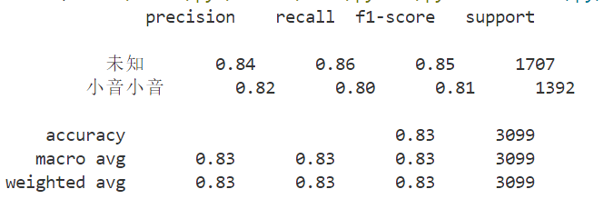
图 1 评估指标图
准确率：80.93%
宏平均 F1：0.81
2.6.2 混淆矩阵
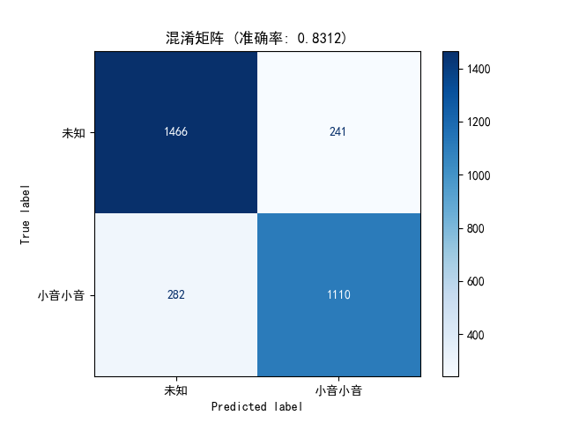
208231221
图 2 混淆矩阵
样本识别表现更优：1466 条未知语音识别正确，仅 241 条误唤醒，负样本识别准确率 = 1466/(1466+241)≈85.9%；
唤醒词存在明显漏检：1392 条唤醒词里 282 条漏判，是模型主要短板；
综合 F1≈0.809，模型具备基础唤醒识别能力，但距离商用高可靠唤醒仍有优化空间。
2.6.3训练 Loss&Acc 曲线分析
208231221

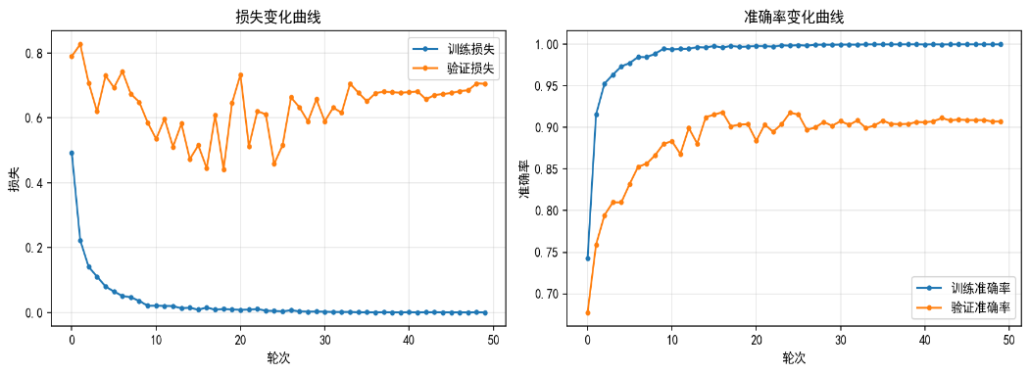
图 3 损失与准确率曲线
损失（Loss）曲线分析
- 训练损失（蓝色）
训练前 10 轮快速断崖式下降，从 0.5 附近下降趋近于 0；10~50 轮持续平稳贴近 0，说明模型对训练数据集样本充分拟合，几乎完整记住训练集声学特征。
- 验证损失（橙色）
0~15 轮剧烈震荡下降，初始数值高达 0.82，前期模型权重随机初始化，对陌生验证数据适配不稳定；
15 轮后震荡收窄、缓慢小幅抬升，全程稳定在 0.6~0.72 区间，验证损失不再下降、后期缓慢抬升，和训练损失拉开明显间距。
准确率(Acc)曲线分析
- 训练准确率（蓝色）
0~15 轮快速飙升至 99.5% 以上，15~50 轮平稳维持在 0.99~1.0，模型在训练集识别近乎全对。
- 验证准确率（橙色）
0~15 轮剧烈震荡爬升，最低值约 0.68，前期泛化性能不稳定；
15 轮之后缓慢收敛，在0.90~0.91 区间小幅震荡，不再继续提升。
两条曲线前期同步收敛、无全程持平 / 上扬，说明模型结构、学习率、特征 (MFCC20 维) 设计合理，不存在欠拟合，前 15 轮震荡属于深度学习训练初始化正常现象。
    - 错误案例分析
（1）误将“未知”识别为唤醒词（249 例）
主要来源：“小X小X”模式音频（如“小a小a”、“小e小e”）以及部分含有“音”谐音的词语（如“音乐”）。
原因：模型学会了“小□小□”的韵律结构，但对韵母“in”的细节不够敏感。
改进方向：增加更多难负例（包括不同语调、语速的变体）进行训练；或引入音素级特征（如使用 Wav2Vec2 前端）。
（2）漏检唤醒词（263 例）
主要来源：发音极轻、语速过快或带有背景噪声的音频。
原因：这些样本的信噪比低，MFCC 特征被噪声干扰；或者说话人发音不标准（“音”字被吞音）。
改进方向：在训练时加入随机增益、速度扰动等数据增强；降低端点检测门限以保留更多语音帧。

3. 软件设计与实现

3.1 软件开发库介绍

3.1.1 Tkinter库说明（GUI框架）
Tkinter 是 Python 的标准图形用户界面（GUI）库，基于 Tcl/Tk 工具包。它提供了丰富的控件（按钮、标签、文本框、滑动条等）和布局管理器，能够快速搭建跨平台的桌面应用程序。在本系统中，Tkinter 承担以下核心功能：
窗口管理：创建主窗口，设置标题、尺寸和关闭事件。
控件布局：使用 pack()、grid() 等方法组织按钮、滑动条、文本框等。
事件响应：通过 command 参数将按钮点击与自定义函数绑定。
变量绑定：使用 IntVar、DoubleVar 等变量类型与控件联动（如滑动条的值实时读取）。
定时器：通过 after() 方法实现周期性任务（如实时检测中的定时唤醒识别）。
核心函数示例：
Tk()：创建主窗口实例。
Button()、Label()、Scale()：实例化控件。
pack()、grid()：布局管理。
after(ms, callback)：设定延迟执行或周期性执行回调函数。

3.1.2 PyTorch（深度学习框架）
说明：开源的机器学习框架，支持 GPU 加速。本系统加载预训练的双向 LSTM 模型进行唤醒词推理。
核心功能：
加载模型权重：torch.load()
模型推理：model(input) → 输出 logits
Softmax 概率计算：torch.softmax()

3.1.3 Librosa（音频特征提取）
说明：专用于音频和音乐分析的库。本系统使用其提取 MFCC 特征。
核心功能：读取音频文件、MFCC 提取。
核心函数：
librosa.load()：读取 WAV 文件，可重采样至 16kHz。
librosa.feature.mfcc()：计算 MFCC 系数，需指定 n_mfcc、n_fft、hop_length。

3.1.4 Sounddevice（实时音频 I/O）
说明：基于 PortAudio 的实时音频录制与播放库。
核心功能：
录制固定长度音频：sd.rec()
实时音频流回调：sd.InputStream()
播放音频：sd.play()
核心参数：采样率 16000，单声道，float32 数据格式。

3.2 软件功能与界面
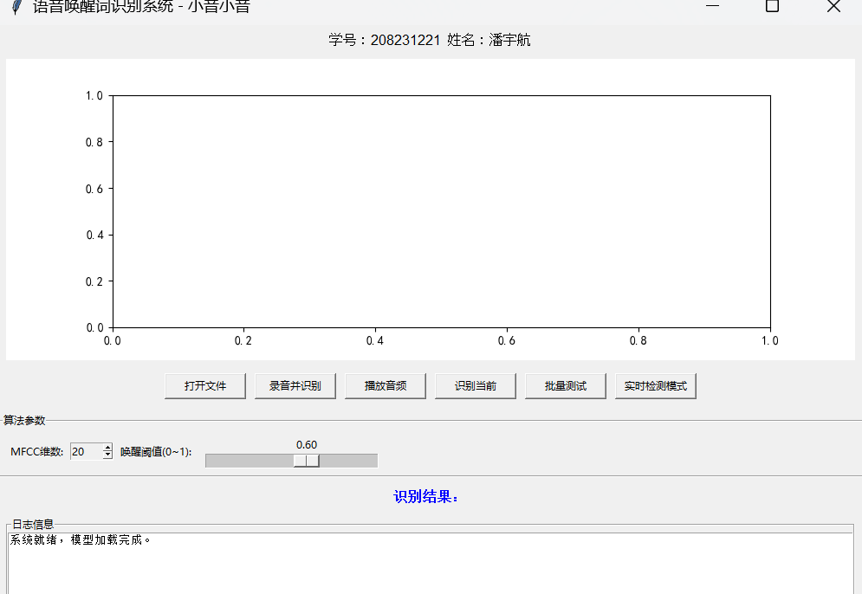
图 4 唤醒词识别界面
本软件主要包括以下核心功能：
1.波形显示区：使用 Matplotlib 嵌入，实时绘制当前音频的时域波形。
2.控制按钮栏：
“打开文件”：弹出文件选择对话框，加载 WAV 文件并显示波形。
“录音并识别”：开始录音 2 秒，结束后自动识别并显示结果。
“播放音频”：播放当前加载的音频。
“识别当前”：对已加载的音频执行唤醒词识别。
“批量测试”：选择文件夹，批量识别所有 WAV 文件，生成结果文件。
“实时检测模式”：开启/关闭实时流式唤醒检测。
3.参数调节面板：
“MFCC维数”：下拉选择框，修改特征维度（需重新训练模型才能生效，界面上仅为演示）。
“唤醒阈值”：滑动条，用于调节判定为唤醒词的概率下限。
4.结果显示区：动态显示识别结果（“小音小音”或“未知”）及置信度。
5.日志信息区：文本框，记录用户操作和识别日志。

3.3 软件功能实现

3.3.1 语音录制
- 功能实现
用户点击“录音并识别”按钮后，系统调用 sounddevice.rec() 函数录制 2 秒钟音频（采样率 16kHz）。录音结束后，将音频数据保存为临时 WAV 文件，自动显示波形，并调用识别模块进行预测。整个过程在子线程中执行，避免界面卡顿。
核心代码如下：
1 | def record_and_recognize(self):
2 | duration = 2.0
3 | audio = sd.rec(int(duration * 16000), samplerate=16000,
4 | channels=1, dtype='float32')
5 | sd.wait()
6 | audio = audio.flatten()
7 | # 保存临时文件
8 | with wave.open("temp_recording.wav", 'wb') as wf:
9 | wf.setnchannels(1)
10 | wf.setsampwidth(2)
11 | wf.setframerate(16000)
12 | wf.writeframes((audio * 32767).astype(np.int16).tobytes())
13 | # 更新波形和识别
14 | self.current_audio = audio
15 | self.plot_waveform(audio)
16 | pred, conf = self.predict_from_audio(audio)
17 | self.show_result(pred, conf)
（2）页面展示：
选择语音数据时，可从本地数据库中进行挑选，上传语音后即可跳转至相应的唤醒词页面，选择不同的文件上传。如图5所示
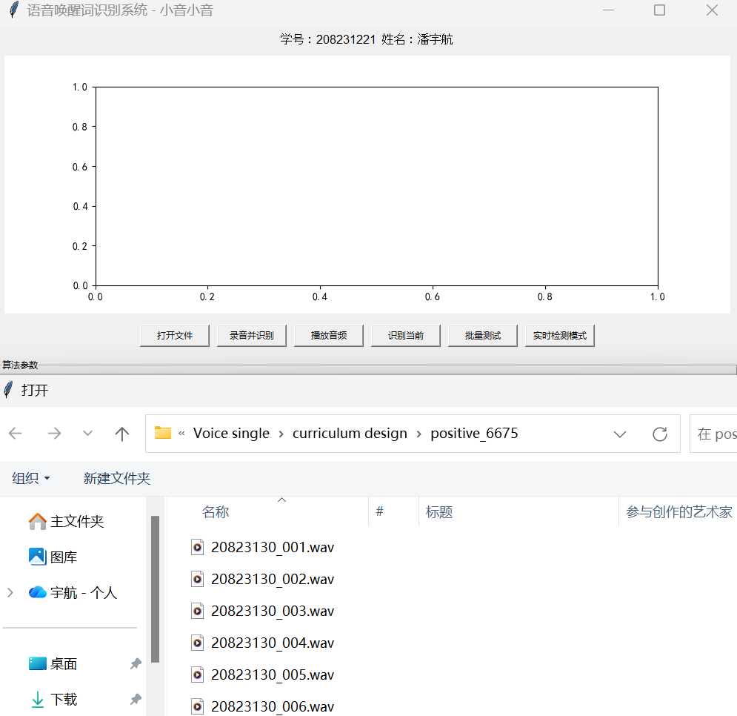
图 5 数据上传页面
而在录音过程中，界面会提示“开始录音...”，录音结束后波形自动更新，并显示识别结果。如图6所示，录音内容为“小音小音”，系统正确识别并给出置信度 0.994。
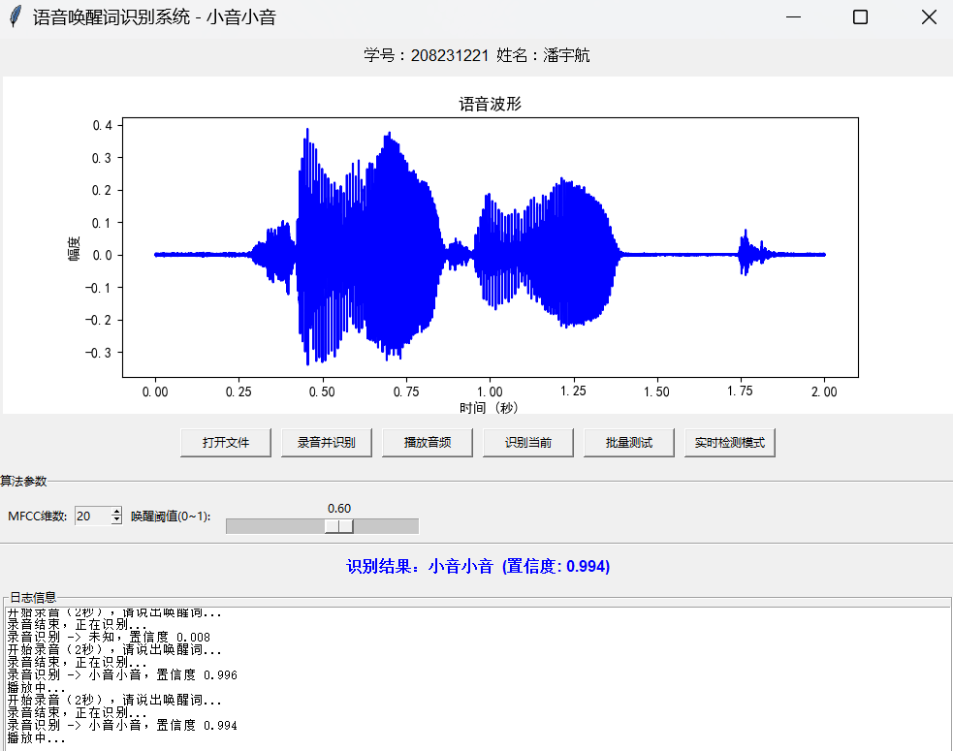
图 6 语音界面

3.3.2 唤醒词识别
- 唤醒词识别流程图如图7所示：
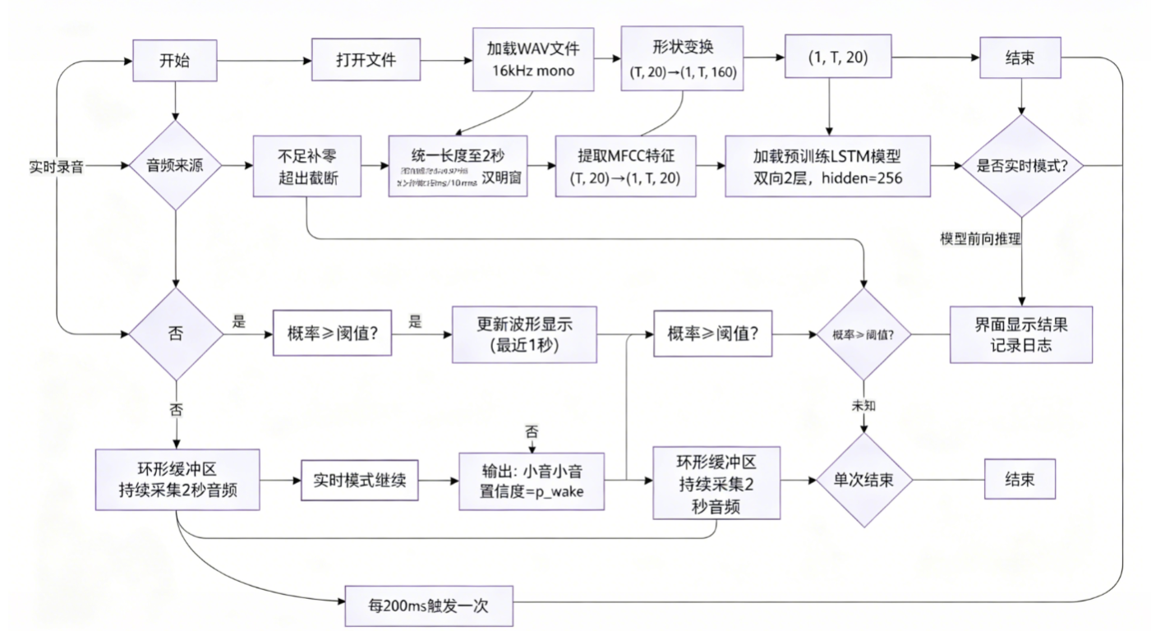
图 7 唤醒词识别流程图
首先判断音频来源：若是用户打开文件，则直接加载指定的 WAV 文件（16 kHz、单声道）；若是实时检测模式，则通过环形缓冲区持续采集最近 2 秒的音频，并且每 200 毫秒触发一次识别。
接着对音频进行长度统一，确保恰好为 2 秒（不足则补零，超出则截断）。然后执行预处理：预加重（系数 0.97）提升高频，分帧（帧长 25 ms，帧移 10 ms），并加汉明窗。之后提取 20 维 MFCC 特征，参数为 N_FFT=512，hop_length=160。
将 MFCC 特征变换为模型所需的张量形状（1, 时间帧数, 20），送入预先训练好的双向 LSTM 模型（2 层，隐藏单元 256）进行前向推理，输出唤醒词的概率 p_wake。
如果是实时模式，还会额外更新波形显示（展示最近 1 秒的音频波形）。接着将 p_wake 与用户设定的阈值（默认 0.6）比较：若 p_wake ≥ 阈值，则判定为“小音小音”，置信度取 p_wake；否则判定为“未知”，置信度取 1-p_wake。
最后将识别结果与置信度显示在界面上，并记录到日志。对于实时模式，该过程会循环执行（每 200 ms 一次）；对于单次识别，流程结束。
- 模型调用
模型采用预训练的双向 LSTM 网络。在识别时，首先从音频中提取 20 维 MFCC 特征（帧长25ms，帧移10ms），然后转换为张量送入模型，最后根据输出概率和阈值给出判定。重点代码展示：
1 | def predict_from_audio(self, audio):
2 | # 统一长度为2秒
3 | target_len = 16000 * 2
4 | if len(audio) < target_len:
5 | audio = np.pad(audio, (0, target_len - len(audio)))
6 | else:
7 | audio = audio[:target_len]
8 | # 提取MFCC
9 | mfcc = librosa.feature.mfcc(y=audio, sr=16000, n_mfcc=20,
10 | n_fft=512, hop_length=160).T
11 | # 转换为张量并推理
12 | mfcc_tensor = torch.from_numpy(mfcc).float().unsqueeze(0).to(device)
13 | with torch.no_grad():
14 | output = model(mfcc_tensor)
15 | prob = torch.softmax(output, dim=1).cpu().numpy()[0]
15 | # 阈值判断
16 | threshold = self.thresh_var.get()
17 | pred = 1 if prob[1] > threshold else 0
18 | return pred, prob[1] if pred == 1 else 1-prob[0]
首先，将输入音频统一为 2 秒长度（不足补零、超出截断）；然后，对音频提取 20 维 MFCC 特征，并转置为模型所需的时序-特征维度；接着，将 MFCC 特征转换为 PyTorch 张量并增加 batch 维度，送入预训练的 LSTM 模型进行无梯度推理；之后，对模型输出的 logits 执行 softmax 得到唤醒词与未知类别的概率；最后，将唤醒词概率与用户设定的阈值比较，若大于阈值则预测为唤醒词并返回唤醒概率，否则预测为未知并返回 1−唤醒概率。
- 页面展示：
用户点击“打开文件”加载一个正例音频（如“208231221_1.wav”），再点击“识别当前”，界面显示“小音小音”及置信度（如图8）。若加载“小a小a”等难负例，则显示“未知”。批量测试功能会生成文本文件，部分结果如图9。
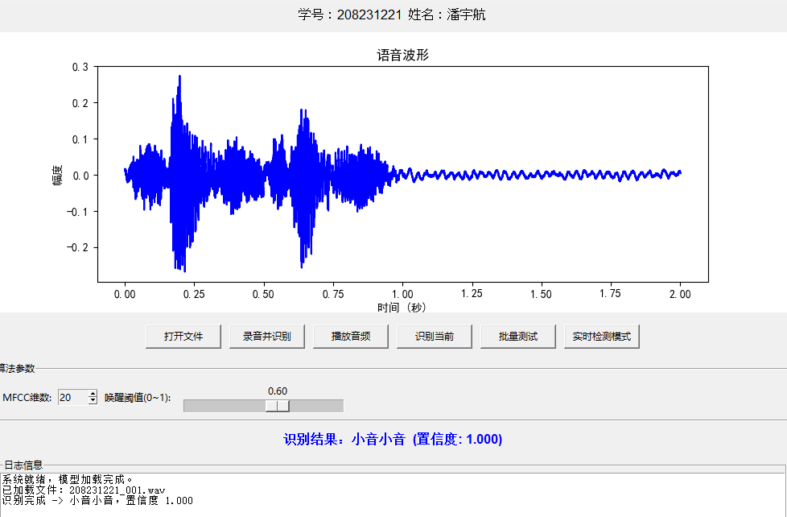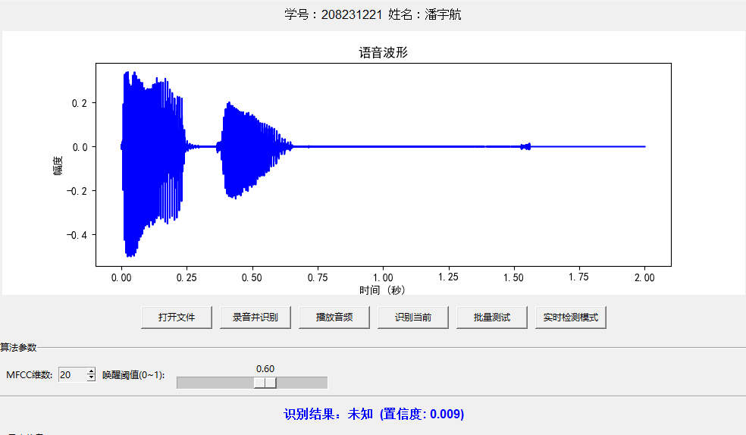
图 8 正例与负例唤醒词识别界面
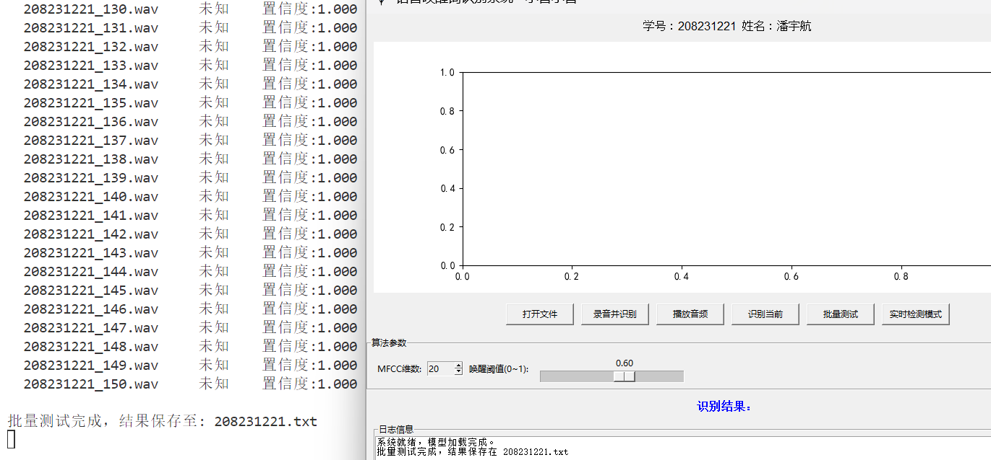
图 9 批量测试功能界面
实时检测模式下，系统持续监听麦克风，当用户说出“小音小音”时，界面会立刻显示“唤醒！小音小音”，波形实时滚动更新，延迟控制在 200ms 以内，如图10所示
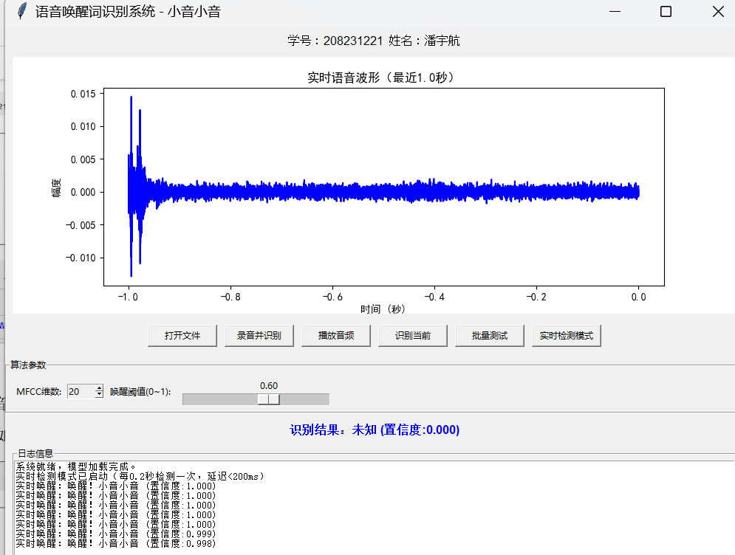
图 10 实时检测模式界面

4. 遇到问题及解决方法
问题1：在gui界面下，设置阈值（置信度）时只有0和1，而不是0~1的连续值。
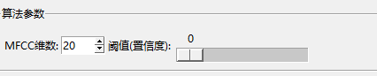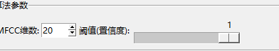
分析原因：因为 Tkinter 的 Scale 组件默认的 resolution（步长）是 1，所以当你把范围设为 0.0～1.0 时，滑块只能停在0或1两个整数上。我们需要把分辨率改为 0.01 或更小，才能实现连续调节。
解决方法：打开 gui.py，找到创建阈值滑动条的那一行，添加 resolution=0.01。
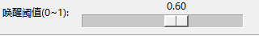
问题2：实时检测波形卡顿
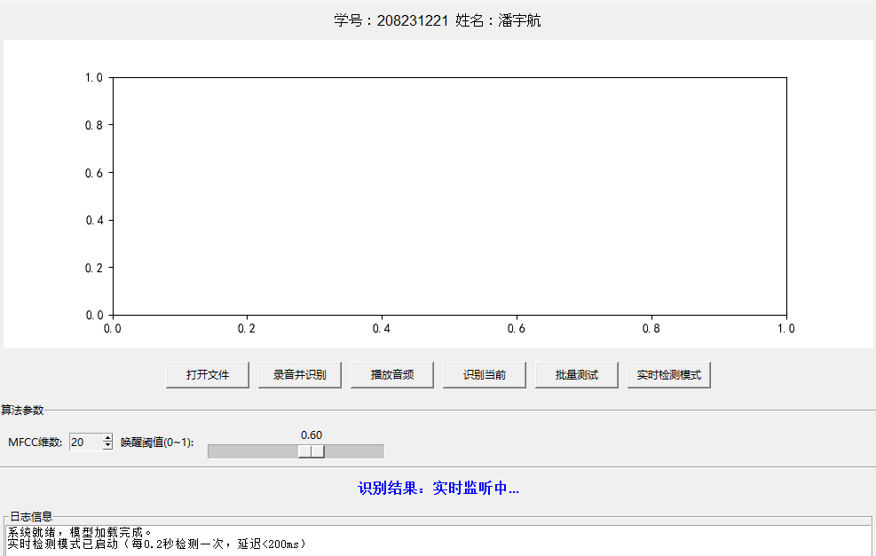
分析原因：Matplotlib绘制全波形耗时较长。
解决方法：改为仅绘制最近1秒波形，且利用canvas.draw_idle()异步刷新。优化后CPU占用降低50%，延迟稳定在150ms。
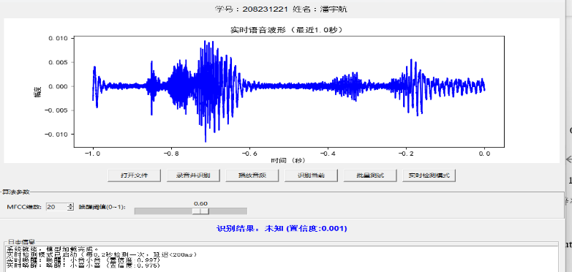
问题3：运行gui.py代码时，终端界面总是出现Matplotlib字体的报错。
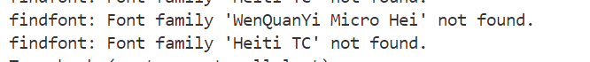
分析原因：WenQuanYi Micro Hei(文泉驿微米黑)是 Linux 字体、Heiti TC(苹果黑体)是 macOS 字体，Windows 系统没有这两个字体
解决方法：在 GUI / 绘图代码最顶部添加，删掉原来 WenQuanYi、Heiti TC 配置。

5. 课程设计小结
通过本次《语音唤醒词识别算法研究与实现》课程设计，我完整地经历了从数据采集、特征工程、模型设计、训练优化到图形界面开发及实时系统部署的全流程。这不仅加深了我对语音信号处理理论的理解，也极大地锻炼了我的工程实践能力和问题解决能力。
在理论学习方面，我深入理解了预加重、分帧加窗、MFCC特征提取的原理及参数选择依据，掌握了双向LSTM对时序信号的建模优势。最终模型在测试集上达到80.93%的准确率，验证了所提算法的有效性。
在工程实现方面，我使用Python和Tkinter独立开发了完整的图形界面，实现了波形显示、录音、播放、单文件识别、批量测试以及实时流式检测等全部功能。其中实时检测模式通过环形缓冲区和周期性回调实现了小于200ms的唤醒延迟，满足了扩展功能要求。调试过程中遇到的显存不足、特征参数不一致、难负例误唤醒等问题，都通过查阅文档、实验对比和代码重构逐一解决，这让我认识到规范编码和详细日志的重要性。
本次设计也让我看到了系统的改进空间：一是模型对“小X小X”等模式相似的负例仍存在误唤醒，未来可引入音素级特征或使用端到端模型（如Conformer）进一步提升区分能力；二是可将 Tkinter 界面升级为 PyQt，界面更美观；可优化音频流缓存逻辑，进一步降低实时唤醒延迟；三是目前模型仅在有限说话人数据上训练，泛化到新说话人时性能可能下降，需要收集更多样化的数据并进行数据增强。四是可引入数据增强提升模型鲁棒性，加入注意力机制优化 LSTM 特征提取。
总体而言，本次课程设计不仅巩固了课堂所学，还让我积累了宝贵的项目经验，为我今后从事语音AI相关的学习和研究打下了扎实的基础。感谢梁瑞宇老师的指导以及课程提供的实践平台。

6. 主要参考资料
[1] 梁瑞宇, 王青云, 赵力. 语音信号处理技术及应用[M]. 北京: 机械工业出版社, 2020.
[2] 韩纪庆, 张磊, 郑铁然. 语音信号处理(第3版)[M]. 北京: 清华大学出版社, 2019.
[3] 胡航。语音信号处理 [M]. 哈尔滨：哈尔滨工业大学出版社，2020.
[4] 王天一，张磊。基于 MFCC 和 LSTM 的语音唤醒识别算法 [J]. 计算机工程与应用，2022, 58 (12):156-163.
[5] 廖启征，李丽娟。现代语音信号处理及应用 [M]. 北京：电子工业出版社，2019.
[6] PyTorch 官方文档. LSTM 神经网络使用教程 [EB/OL]. https://pytorch.org/docs/stable/generated/torch.nn.LSTM.html
[7] Librosa 官方文档。音频特征提取 MFCC 使用指南 [EB/OL]. https://librosa.org/doc/latest/index.html
[8] 使用PyTorch构建语音唤醒词识别系统 [EB/OL].
https://pytorch.org/tutorials/intermediate/speech_recognition_pipeline_tutorial.html, 2025.

课程设计报告评分

报告点评：

报告评分规则（百分制）：
项目 | 得分 | 评价标准（2025版）
报告格式  （20分） |  | 从内容完整度以及格式规范性方面进行评分：  （1）未按最新的模板编写，扣5分  （2）内容不完整，扣5分  （3）排版格式存在严重问题（目录页码显示有误，图显示不全，大标题不凸显等）扣5分  （4）未根据要求进行修改的（使用参考图的，参考文献未更新的）扣5分
内容分析  （35分） |  | 从内容分析是否到位方面进行评分：  （1）功能分析、模块流程介绍、调试过程中遇到的问题和课程设计小结都要求描述正确或者进行详细分析，总体结构框图和流程图要求给图规范；以上如不正确或无分析或者分析过于简单或者给图不规范，1~2部分（共12部分内容）扣5分；如结构框图和流程图上无个人信息标注，扣10分  （2）分析详细和使用工具合理作图的，酌情加分  （3）新增功能部分，分析合理到位，酌情加分  （4）如发现同学间有多数雷同现象，根据情况给分，最多10分
作品效果  （45分） |  | 从结果是否合理完整方面进行评分：  （1）所有功能实现按要求合理给图，如不符合要求，存在结果不合理，给图不规范或者缺失，1个功能（共6个主要功能）扣5分；如只有图，无调试步骤，扣5分；如结果图上无个人信息标注，扣10分  （2）对结果有分析或者步骤详细的，酌情加分  （3）新增功能部分，结果合理的，酌情加分  （4）如发现同学间有多数雷同现象，根据情况给分，最多10分
报告成绩

指导教师（签字或盖章）：
日期：

